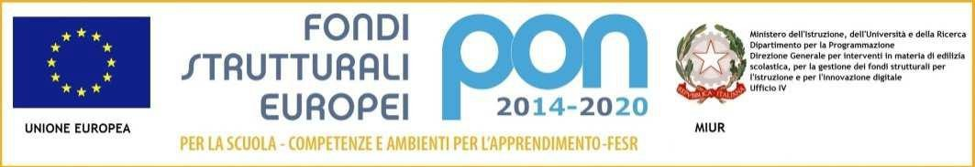

|  |  |  |
| --- | --- | --- |
|  | **MINISTERO DELLA PUBBLICA ISTRUZIONE - *REPUBBLICA ITALIANA – REGIONE SICILIANA***  ***Istituto Comprensivo* “*Colozza/Bonfiglio*”**  **Via Imera,32- 90138 Palermo -Tel. 091-582068 Fax 091-**  **334232**  **C. M. PAIC85100P – C.F. 80014460820**  E-Mai[l - paic85100p@istruzione.it](mailto:paic85100p@istruzione.it) [paic85100p@pec.istruzione.it](mailto:paic85100p@pec.istruzione.it) |  |

|  |  |
| --- | --- |
| **AVVISO SELEZIONE STUDENTI BENEFICIARI CONCESSIONE LIBRI SCOLASTICI IN COMODATO D'USO**  Fondi Strutturali Europei –Programma Operativo Nazionale “Per la scuola, competenze e ambienti per l’apprendimento” 2014-2020.Asse I –Istruzione –Fondo Sociale Europeo (FSE).Programma Operativo Complementare “Per la scuola, competenze e ambienti per l’apprendimento” 2014-2020.Asse I –Istruzione –Fondo di Rotazione (FdR). Obiettivo Specifico 10.2 Miglioramento delle competenze chiave degli allievi Azione 10.2.2 Azioni di integrazione e potenziamento delle aree disciplinari di base (lingua italiana, lingue straniere, matematica, scienze, nuove tecnologie e nuovi linguaggi, ecc.) con particolare riferimento al primo ciclo e al secondo ciclo e anche tramite percorsi on-line.  **AVVISO prot. n. AOODGEFID/19146 del 06/07/2020**  ***CNP: 10.2.2A-FSEPON-SI-2020-162***  ***CUP: E76J20001000001*** |  |

**MODULO RICHIESTA PARTECIPAZIONE ALLA SELEZIONE**

**CONCESSIONE LIBRI IN COMODATO D’USO GRATUITO**

**A.S. 2020/2021**

**(Allegato 1 al Bando per la selezione di studenti beneficiari della concessione dei libri di testo in comodato d'uso a.s. 2020/2021)**

__sottoscritt _________________________________________nat__il___________________

residente a_________________ via___________________________tel__________________

genitore dell’alunn_ _________________________regolarmente iscritt__alla classe_______

sezione_____________ per l’anno scolastico 2020/2021

**CHIEDE**

di poter fruire dei libri in comodato d’uso gratuito per __l__ proprio figli__, frequentante la classe____________.

A tal fine dichiara:

* di aver preso visione dell'Avviso di selezione di studenti beneficiari della concessione di libri in comodato d'uso a.s. 2020/2021 e di impegnarsi a rispettarne tutte le prescrizioni
* che i dati di cui sopra sono veritieri
* che la situazione reddituale è pari a € ____________________, come risulta dall’allegata certificazione I.S.E.E.
* di trovarsi in situazione di disagio economico causa emergenza COVID-19

□ SI □ NO

* di impegnarsi a conservare con cura i libri dati in comodato e a rispettare tutte le prescrizioni indicate nell'Avviso di selezione
* di impegnarsi a restituire i libri alla scadenza stabilita
* di impegnarsi a risarcire la scuola in caso di deterioramento o smarrimento/non restituzione dei testi

Allega:

* certificazione **I.S.E.E.** rilasciata da Ente autorizzato
* All2 - autocertificazione attestante il disagio economico causato dal COVID-19

data

Il genitore

_____________________________